**THU THẬP, LÀM RÕ YÊU CẦU CỦA ỨNG DỤNG**

Nhóm 16 - Thành viên nhóm

1. Nguyễn Văn Hoàng(Nhóm trưởng)
2. Nguyễn Đình Quốc
3. Nguyễn Ngọc Thoại
4. Nguyễn Hữu Nhật

*Tên ứng dụng:* **CHƯƠNG TRÌNH QUẢN LÝ THÔNG TIN QUẦY THUỐC CỦA BỆNH VIỆN TÂY NAM**

Thời gian thực hiện: Từ 29/07/2019 đến 04/11/2019 (15 tuần)

**1.Đặc tả thông tin quản lý quầy thuốc của một bệnh viện.**

Trước đây do điều kiện thực tế không cho phép nên máy tính chưa được sử dụng rộng rãi trong các hệ thống quản lý ở bệnh viện Tây Nam nên thường xuyên dẫn đến việc nhầm lẫn trong quá trình lưu trữ thuốc và thống kê thu chi sổ sách ở quầy thuốc của bệnh viện Tây Nam.

Vì vậy một quầy thuốc ở bệnh viện Tây Nam cần thực hiện công việc quản lý bán hàng bằng phần mềm bao gồm những công việc sau: quản lý thông tin thuốc, quản lý bán hàng và báo cáo thống kê.

Quản lý thuốc bao gồm các công việc nhập thuốc, tìm kiếm thuốc,cập nhật thông tin thuốc, kiểm tra danh mục đầu thuốc và tình trạng thuốc.

Bộ phận quản lý thuốc phải kiểm tra được về các thông tin thuốc như mã thuốc, tên thuốc, đơn vị thuốc, đơn giá, nhà cung cấp.

Chức năng nhập thuốc cho phép theo dõi số lượng thuốc nhâp vào đơn giá, theo dõi được thuốc nhập vào từ hãng nào, hạn sử dụng còn hay hết.

Bộ phận bán hàng cần quản lý được các thông tin bán hàng như quản lý doanh thu, bán thuốc kê đơn hay không kê đơn.

Nếu bán hàng không theo kê thì nhà thuốc không cần kiểm tra thông tin khách hàng, kiểm tra nguyên nhân bênh của khách hàng mà chỉ cần bán hàng theo toa thuốc của khách hàng mua.

Còn quầy thuốc bán hàng theo kê đơn thì nhà thuốc cần kiểm tra thông tin khách hàng, kiểm tra nguyên nhân bênh và lấy thuốc theo kê đơn sẵn của khách hàng.

Cuối mỗi ngày bộ phận thống kê đều phải thống kê tất cả lập tổng số thuốc đã bán, lập tổng số còn lại, lập sô thuốc hết hạn, tổng hợp tình hình thu chi và tổng số thuốc mới nhập của quầy thuốc sau khi thống kê tất cả các thông tin thì bộ phận thồng kê phải báo cáo lại với nhà quản lý.

**2.Danh sách các câu hỏi khi thu thập và làm rõ yêu cầu của ứng dụng**

|  |  |  |  |
| --- | --- | --- | --- |
| STT | Câu hỏi (Questions) | Trả lời(Answers) | Ghi chú(Note) |
| 1 | Công việc và tổng hợp báo cáo thống kê của từng tháng,quý,năm tại cửa hang đang thực hiện bằng cách nào? | Thủ công |  |
| 2 | Cửa hàng mình đã sử dụng phần mềm nào để quản lý chưa? | Chưa |  |
| 3 | Cửa hàng có đang sử dụng máy tính không? | Có |  |
| 4 | Nếu có thì đang sử dụng hệ điều hành nào? | Windows 8.1 |  |
| 5 | Cửa hàng có các đơn vị bộ phận nào phụ trách về mảng CNTT hay không? | Có,nhưng thiếu kinh nghiệm |  |
| 6 | Cửa hàng mình đang quản lí hay có nhu cầu sử dụng cơ sở dữ liệu nào? | CSDL về văn bản. |  |
| 7 | Về ứng dụng thì mật khẩu cần có điều kiện gì? | Mật khẩu cần tối thiều 8 ký tự cả chữ lẫn số và có tối thiểu 1 ký tự đặc biệt. |  |
| 8 | Đã bao giờ sử dụng bất kỳ một phần mềm nào để quản lí chưa? | Chưa |  |
| 9 | Nếu có phần mềm quản lí quầy thuốc thì cửa hàng có mong muốn được xây dựng thử nghiệm không? | Có |  |
| 10 | Nếu có thì cửa hàng mong muốn có các tính năng nào? | Tìm kiếm thuốc  Nhập thông tin thuốc  Kiểm tra danh mục thuốc  Kiểm tra tình trạng thuốc  Quản lí thông tin khách hàng  Quản lí được doanh thu  Báo cáo thống kê về số thuốc đã bán,số lượng thuốc đã hết hạn…vv |  |
| 11 | Tiệm thuốc mình đang gặp những khó khan hay cản trở gì về việc ứng dụng CNTT vào việc quản lí ? | Kinh phí đầu tư |  |
| 12 | Hiện tại tiệm thuốc về việc báo cáo thì sẽ có những loại báo cáo nào và từ những đơn vị nào? | Báo cáo về tình trạng số thuốc đã hết hạn sử dụng,số lượng thuốc nhập báo nhiêu xuất ra bao nhiêu,những loại thuộc bán ra nhiều nhất trong tháng,tổng số thuốc đã bán |  |
| 13 | Về cơ sở dữ liệu từ nhà sản xuất và của tiệm liên quan thì có liên kết được với nhau không? | Có |  |
| 14 | Phương thức trao đổi thông tin giữa các nhà sản xuất với đơn vị lẻ như mình là gì? | Văn bản giấy |  |
| 15 | Hệ thống cần sử dụng ngôn ngữ nào để quản lí? | Vietnamese |  |
| 16 | Số thuốc tối đa mỗi lần nhập về là bao nhiêu? |  |  |
| 17 | Hiện tại quy trình quản lí thuốc được diễn ra như thế nào? | Dự trù->Nhập thuốc->Cấp phát thuốc->bảo quản thuốc->Kiểm tra,báo cáo |  |
| 18 | Ứng dụng có cần phân quyền không? | Không |  |
| 19 | Phần mềm này có bao nhiêu loại người sử dụng? | Người quản lí,nhân viên |  |
| 20 | Việc kiểm tra thuốc theo định kì nếu không sử dụng phần mềm mà thực hiện theo thủ công như vậy có gặp khó khan gì? | Tốn nhiều thời gian. |  |
| 21 | Cửa hàng của mình khi nhập hàng về thường làm những thủ tục gì? | Xem xét chất lượng hàng,sau đó viết phiếu nhập kho và lưu vào thẻ kho? |  |

**3.Yêu cần chức năng/phi chức năng của ứng dụng**

* Các chức năng của ứng dụng.
* Quản lý thuốc
* Tìm kiếm thuốc
* Nhập thông tin thuốc
* Kiểm tra danh mục thuốc
* Kiểm tra tình trạng thuốc
* Cập nhật thông tin thuốc
* Xóa thuốc
* Quản lý bán hàng
* Lập hóa đơn bán thuốc.
* Thông tin khách hàng
  + - * Quản lý doanh thu
      * Quản lý thông tin bán thuốc kê đơn
      * Quản lý thông tin bán thuốc không kê đơn
* Báo cáo thống kê
  + - * Lập tổng số thuốc
      * Lập số lượng và thông tin thuốc hết hạn
      * Lập số lượng và thông tin thuốc mới nhập
      * Thống kê doanh thu

**4.Sơ đồ phân cấp chức năng của ứng dụng**

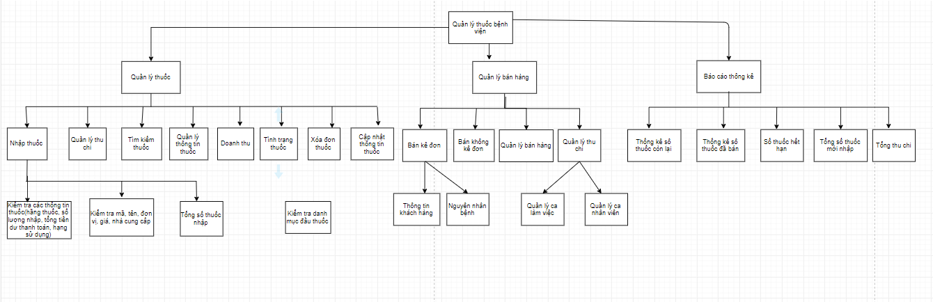

**+ Link hình sơ đồ phân cấp các chức năng của ứng dụng.**

[**https://drive.google.com/open?id=1MereFVT86_8aPsVebsQIyQssDMCACUeD**](https://drive.google.com/open?id=1MereFVT86_8aPsVebsQIyQssDMCACUeD)